MATEMÀTIQUES

Aina Somovilla
3er ESO B
Matemàtiques
Enric Martinell

Aproximació de PI pel mètode d’Arquímedes
El mètode que reproduïm aquí és el que va utilitzar Arquímedes i consistia en circumscriure i inscriure polígons regulars de n-costats en circumferències i calcular el perímetre dels polígons (mètode de exhausió).
Arquímedes va començar amb hexàgons i després va anar duplicant el nombre de costats fins arribar a construir un polígon de 96 costats.
Nosaltres utilitzarem el geogebra per aconseguir trobar un nombre aproximat de pi fixant-nos amb el mètode
d’Arquímedes

Què hauríem de saber?
Un polígon inscrit en una circumferència és un polígon que té tots els vèrtexs situats a la circumferència. Un polígon circumscrit en una circumferència tots els seus costats són tangents a la circumferència.

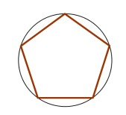 | 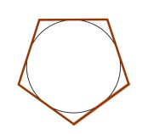
Polígoin inscrit | Polígon circumscrit

L'angle format per dos radis consecutius d'un polígon regular l'anomenem angle central del polígon.

Completa la taula

Nombre de costats del polígon inscrit | Angle central
3 costats | 360º / 3 costats = 120º
4 costats | 360º / 4 costats = 90º
5 costats | 360º / 5 costats = 72º
6 costats | 360º / 6 costats = 60º
7 costats | 360º / 7 costats = 51,42º
…
N costats | 360º / N costats = Yº
patró: 360º / N costats = Yº
Construcció en Geogebra

Video tutorial: http://matematiques.annaravell.cat/pi.html

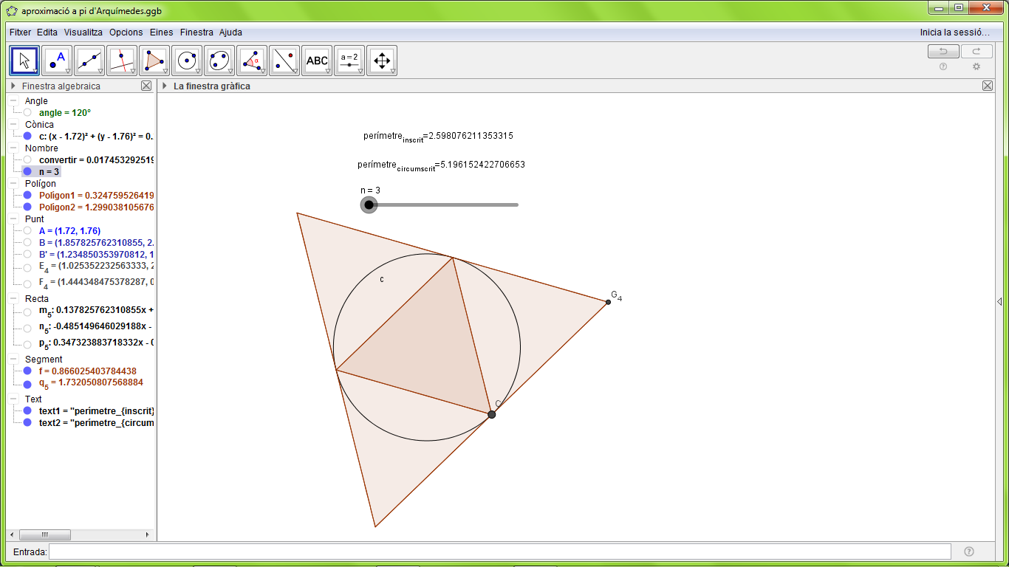

Anàlisi de les dades
Defineix l’error absolut d’una aproximació.
L’error absolut d’una aproximació és el valor absolut de la diferència entre el valor exacte del nombre i el valor aproximat.
Defineix l’error relatiu?
L’error relatiu és el quocient entre l’error absolut i el valor absolut de valor exacte.

 | Aproximació utilitzant polígon inscrit
costats | Perímetre | Valor exacte de pi | Error Absolut | Error Relatiu
3 | 2.598 | 3.141 | 0.543 | 0.173
4 | 2.828 | 3.141 | 0.313 | 0.100
5 | 2.938 | 3.141 | 0.203 | 0.065
6 | 3 | 3.141 | 0.141 | 0.045
20 | 3.128 | 3.141 | 0.013 | 0.004
40 | 3.138 | 3.141 | 0.003 | 0.001
60 | 3.14 | 3.141 | 0.001 | 0.000
80 | 3.14 | 3.141 | 0.001 | 0.000
100 | 3.141 | 3.141 | 0.000 | 0.000

 | Aproximació utilitzant polígon circumscrit
costats | Perímetre | valor exacte de pi | Error Absolut | Error Relatiu
3 | 5.196 | 3.141 | 2.055 | 0.654
4 | 3.999 | 3.141 | 0.858 | 0.273
5 | 3.632 | 3.141 | 0.491 | 0.156
6 | 3.464 | 3.141 | 0.323 | 0.103
20 | 3.167 | 3.141 | 0.026 | 0.008
40 | 3.148 | 3.141 | 0.007 | 0.002
60 | 3.144 | 3.141 | 0.003 | 0.001
80 | 3.143 | 3.141 | 0.002 | 0.001
100 | 3.142 | 3.141 | 0.001 | 0.000

costats | Interval que conte pi
3 | [2.598 – 5.196]
4 | [2.828 – 3.999]
5 | [2.938 – 3.632]
6 | [3 – 3.464]
costats | Interval que conte pi
20 | [3.128 – 3.167]
40 | [3.138 – 3.148]
60 | [3.14 – 3.144]
80 | [3.14 – 3.143]
100 | [3.141 – 3.142]

Aproximació més bona
L’aproximació més bona és la que fa servir els polígons inscrits. És aquesta perquè si ens fixem en l’error absolut de cada polígon, de més o menys costats, veurem que l’error absolut del polígon inscrit és sempre menor al del polígon circumscrit. Per lo tant el polígon inscrit s’aproxima més a pi.
Evolució de l’aproximació
Cada vegada que augmentem el número de costes del polígon veiem que la suma de la longitud de tots els costats d’aquest polígon s’aproxima més a la circumferència. Per lo tant el marge d’error absolut va disminuint a mesura que la quantitat de costats augmenta.
Evolució de l’error relatiu
A mesura que augmentem el número de costats del polígon l’error relatiu disminueix. Perquè, el perímetre del polígon, cada vegada s’aproxima més a pi.

El nombre pi al llarg de la història
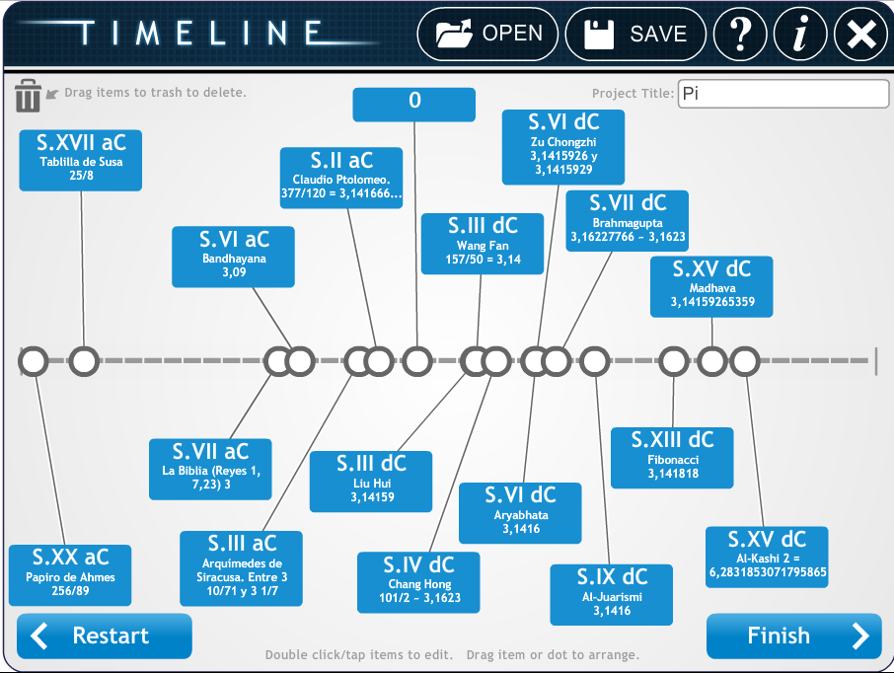
Eix cronològic.

Que és el número pi?
El número pi és el resultat de dividir la longitud d’una circumferència per el seu diàmetre. No varia segons el tamany de la circumferència.

Quin tipus de nombre és?
El número pi és un nombre irracional. És decimal i aperiòdic. No pot ser representat en una fracció de dos números enters. En el 2011 s’havien calculat 10 000 000 000 000 xifres decimals del nombre pi.

Referències
http://matematicaseducativas.blogspot.com.es/2011/03/arquimedes-y-el-numero.html

http://centros5.pntic.mec.es/ies.de.bullas/dp/matema/conocer/arquimedes.htm

http://blocs.xtec.cat/historiamatematica/2008/11/21/problema-48-del-papir-rhind/

http://es.wikipedia.org/wiki/N%C3%BAmero_%CF%80

http://www.microsiervos.com/archivo/ciencia/belleza-numero-pi.html

http://mkweb.bcgsc.ca/pi/art/
 | Ítem |  | Nivell1 |  | Nivell2 |  | Nivell3 | Nivell4
 | Explicació mètode |  | No reprodueix ni  tan sols l’explicació del/de la professor/a. O copia directament informació internet |  | Reprodueix  l’explicació del/de  la professor/a |  | Ho explica utilitzant  dades pròpies i fa un ús del llenguatge adient | Bona presentació i  ampliació de les explicacions de classe
 | Geogebra |  | No l’entrega o el  que entrega no funciona correctament |  | Necessita molta  ajuda del professor per entregar l’arxiu correctament |  | Funciona  correctament | Funciona  correctament i en personalitza favorablement l’aspecte
 | Càlcul dels errors |  | No els sap fer |  | Entén el que ha de  fer però no ho sap calcular amb el full de càlcul |  | Fa bé els càlculs i  alguna explicació productiva sobre les dades | Fa bé els càlculs,  els sap interpretar i fins i tot treu  alguna conclusió o fins i tot fa algun gràfic
 | Línia de temps |  | Insereix menys de  4 aproximacions. |  | Insereix 6 aproximacions indicant el valor i l’època |  | Insereix fins a 6 valors de pi. Explicant valor, detall, algun detall, importància | Insereix més de 6 aproximacions Conté informació valor, data, detalls, autor.  Distribució al llarg de la línia de temps a escala.  Cuida presentació

